ИНСТРУКЦИЯ ПО ЭКСПЛУАТАЦИИ

KDPB698 |  | 
Гайковерт аккумуляторный
ударный бесщеточныйRU

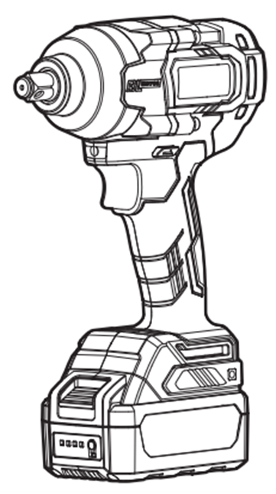
Изображения, рисунки и фотографии могут немного отличаться из-за постоянного улучшения продукта, см. конструкцию вашего устройства

RU
Перед использованием внимательно прочитайте и примите к сведению данную инструкцию.

ОБЩИЕ РЕКОМЕНДАЦИИ
ПО БЕЗОПАСНОСТИ ПРИ РАБОТЕ
С ЭЛЕКТРОИНСТРУМЕНТОМ
ПРЕДУПРЕЖДЕНИЕ!Ознакомьтесь со всеми рекомендациями по безопасному проведению работ, инструкциями, иллюстрациями и спецификациями для данного инструмента.
Несоблюдение приведенных ниже инструкций может привести к поражению электрическим током, пожару и/или тяжелым травмам.

Сохраните все правила безопасности и инструкции для обращения в будущем.
Во всех правилах безопасности термин «электроинструмент» означает работающий от сети (проводной) или аккумулятора (беспроводной) электрический инструмент.

1) Безопасность на рабочем месте
- Содержите рабочее место в чистоте, обеспечьте достаточное освещение. В условиях загроможденности или плохого освещения возрастает риск несчастных случаев.
- Не пользуйтесь электроинструментами во взрывоопасной атмосфере, например, вблизи огнеопасных жидкостей, газов или пыли. В электроинструментах возможно образование искр, что может привести к возгоранию пыли или газов.
- Следите за тем, чтобы посторонние лица находились на безопасном расстоянии от работающего электроинструмента. Не отвлекайтесь во время работы с электроинструментом, это может привести к потере управления.

2) Электрическая безопасность
- Вилка питания должна подходить к разъему электропитания.Ни в коем случае не вносите никаких изменений в конструкцию вилки питания.Не используйте переходники для заземляемого (зануляемого) электроинструмента.Использование оригинальных вилок и подходящих разъемов питания снижает риск поражения электрическим током.
- Не прикасайтесь к заземленным или зануленным поверхностям: трубам, радиаторам, решеткам и холодильникам.При заземлении или занулении тела оператора возрастает риск поражения электрическим током.
- Не допускайте попадания капель дождя или воздействия влажного воздуха на электроинструмент.При попадании воды внутрь электроинструмента возрастает риск поражения электрическим током.
- Не допускайте неправильного использования шнура питания.Ни в коем случае не носите и не тяните электроинструмент за шнур питания, не вытягивайте вилку из розетки, держась за шнур питания.Не допускайте воздействия тепла, масла, острых краев или подвижных частей на шнур питания.При повреждении или запутывании шнура питания возрастает риск поражения электрическим током.
- При работе с электроинструментом на открытом воздухе используйте удлинитель, рассчитанный на применение на открытом воздухе.Использование шнура питания, рассчитанного на применение на открытом воздухе, снижает риск поражения электрическим током.
- Если не удается избежать использования электричества во влажной атмосфере, используйте источник питания с устройством защитного отключения (УЗО).Применение УЗО снижает риск поражения электрическим током.

3) Личная безопасность
- Будьте внимательны, следите за тем, что делаете, и правильно используйте электроинструмент.Не пользуйтесь электроинструментом в уставшем состоянии или под воздействием алкоголя, наркотиков или медицинских препаратов.Даже кратковременное снижение внимания при работе с электроинструментом может привести к серьезной травме.
- Пользуйтесь средствами индивидуальной защиты.Всегда используйте средства защиты глаз.Использование защитного оборудования, такого как пылезащитная маска, противоскользящая защитная обувь, жесткая каска или средства защиты органов слуха, соответствующего условиям работы, снижает производственный травматизм.
- Примите меры против непреднамеренного пуска.Перед подключением к источнику питания и/или аккумулятору, поднятием или переноской инструмента убедитесь в том, что его выключатель находится в положении «ВЫКЛ». При переноске электроинструмента с пальцем на переключателе или подача питания на устройство с выключателем в положении «ВКЛ» повышает риск несчастного случая.
- Перед включением питания электроинструмента обязательно уберите с него все регулировочные и гаечные ключи.Если оставить на вращающейся части электроинструмента гаечный или регулировочный ключ, это может привести к несчастному случаю.
- Не пытайтесь тянуться к месту сверления.Всегда сохраняйте устойчивое положение.Это позволит сохранить контроль над электроинструментом в непредвиденных обстоятельствах.
- Носите подходящую одежду.Снимите все свободные элементы одежды и ювелирные украшения.Следите за тем, чтобы длинные волосы, элементы одежды и перчатки находились на безопасном расстоянии от движущихся частей и не могли попасть в них.
- Если инструмент соединен с контейнером для сбора пыли, убедитесь в правильности соединения.Пылесборник уменьшает связанные с пылью опасности.
- Не допускайте расслабленности после частого использования инструментов и игнорирования правил безопасности.Неосторожное использование за долю секунды может привести к серьезной травме.

4) Применение электроинструмента и уход за ним
- Не прикладывайте к электроинструменту силу.Используйте подходящий для конкретной задачи электроинструмент. Это обеспечит лучшее и безопасное выполнение работы со скоростью, на которую рассчитан инструмент.
- Не пользуйтесь электроинструментом с неисправным выключателем. Любой электроинструмент, которым невозможно управлять при помощи выключателя, представляет опасность и требует ремонта.
- Перед регулировкой, сменой рабочей части или отправкой на хранение обязательно выньте вилку питания из розетки и/или отсоедините аккумулятор, если он съемный, от инструмента. Это снизит риск случайного запуска электроинструмента.
- Если вы не пользуетесь электроинструментом, храните его недоступном для детей месте, не позволяйте использовать электроинструмент лицам, не знакомым с ним или не ознакомленным с содержанием настоящей инструкции. Электроинструмент в руках неподготовленного оператора представляет опасность.
- Обеспечьте техническое обслуживание электроинструмента и аксессуаров.Проверяйте его на предмет смещения или сцепления подвижных частей, поломки частей и на наличие других условий, способных повлиять на работу электроинструмента.При обнаружении повреждения обязательно сперва отремонтируйте электроинструмент, прежде чем использовать его дальше.Ненадлежащее техническое обслуживание инструментов является частой причиной несчастных случаев.
- Следите за остротой и чистотой режущих инструментов.Правильный уход за режущими инструментами с острыми режущими кромками предотвращает заедание и улучшает контроль.
- Используйте электроинструмент, принадлежности и насадки строго в соответствии с настоящей инструкцией, учитывая условия эксплуатации и характер выполняемой работы.Использование электроинструмента не по назначению может быть опасным.
- Прочно удерживайте электроинструмент за рукоятку, поверхность которой должна быть сухой, чистой, без следов смазочных материалов.Скользкая рукоятка и поверхности захвата не обеспечивают надежную работу и сохранение контроля над инструментом в аварийных ситуациях.

5) Применение аккумулятора и уход за ним
- Выполняйте зарядку только рекомендованным производителем зарядным устройством.Использование зарядного устройства, не предназначенного для конкретного типа аккумуляторного блока, может представлять риск пожара.
- Используйте только рекомендуемые для вашего электроинструмента аккумуляторные блоки.Использование любых других аккумуляторных блоков представляет риск получения травмы и пожара.
- Если аккумуляторный блок не используется, не храните его рядом с другими металлическими предметами, такими как скрепки для бумаг, монеты, ключи, гвозди, винты и т. д., которые могут замыкаться.Замыкание контактов аккумуляторной батареи может вызвать ожоги или пожар.
- При неправильной эксплуатации может возникнуть выброс электролита из аккумуляторной батареи. Не касайтесь аккумуляторной батареи.При случайном попадании на кожу промойте водой.При попадании электролита в глаза обратитесь к врачу.Выбрасывамый из аккумуляторной батареи электролит может вызвать раздражение или ожоги.
- Не используйте поврежденный аккумуляторный блок или инструмент.Поврежденные или модифицированные аккумуляторные блоки могут привести к пожару, взрыву или травме.
- Не подвергайте аккумуляторный блок или инструмент воздействию пламени или аномально высокой температуре.Подвергание пламени или температуре свыше 130 °C может привести к взрыву.ПРИМЕЧАНИЕ Значение температурі «130 °C» можно заменить значением «265 °F».
- Соблюдайте все инструкции по зарядке и заряжайте аккумуляторный блок или инструмент в пределах указанных в инструкциях температур.Неправильная зарядка или зарядка при температурах вне указанного диапазона может привести к повреждению аккумуляторной батареи и повышает риск пожара.

6) Техническое обслуживание
- Обслуживание электроинструмента должно выполняться квалифицированным специалистом с использованием только оригинальных запасных частей. Это обеспечивает безопасность электроинструмента после технического обслуживания.
- Никогда не проводите техническое обслуживание поврежденных аккумуляторных блоков. Техническое обслуживание аккумуляторных блоков должен выполнять только производитель или уполномоченные специалисты по техническому обслуживанию.

Во время работы в местах, где крепления могут вступить в контакт со скрытой электропроводкой, держите инструмент за специально предусмотренные изолирующие рукоятки.
Крепления, вступая в контакт с находящейся под напряжением электропроводкой, могут передавать напряжение на открытые металлические части электроинструмента, подвергая оператора опасности поражения электрическим током.

Предупреждения об опасности при работе с аккумулятором
- Не разбирайте, вскрывайте или разрезайте кассеты или аккумуляторные батареи.
- Храните в месте, недоступном для детей. Не допускайте бесконтрольного использования аккумулятора детьми. Обязательно храните аккумуляторные батареи небольшого размера в месте, недоступном для детей.
- Не подвергайте кассеты или аккумуляторные батареи воздействию тепла или пламени. Не храните под прямыми солнечными лучами.
- Не допускайте короткого замыкания на кассете или аккумуляторной батарее. Не храните кассеты или аккумуляторные батареи в не предназначенной для этого коробке или ящике, где во время контакта между ними или с другими металлическими предметами может произойти короткое замыкание.
- Не подвергайте кассеты или аккумуляторные батареи механическому удару.
- В случае утечки из кассеты не позволяйте электролиту попасть на кожу или в глаза. В случае попадания обильно промойте пораженный участок водой и обратитесь к врачу.
- Используйте зарядное устройство, которое специально предусмотрено для использования с оборудованием.
- Используйте кассету или аккумуляторную батарею, которые предусмотрены для конкретного оборудования.
- Не используйте кассеты разных производителей, разной мощности, размера или вида в одном устройстве.
- Всегда приобретайте для оборудования аккумуляторные батареи, рекомендованные производителем.
- Храните кассеты и аккумуляторные батареи в чистом и сухом месте.
- В случае загрязнения вытрите контакты кассеты или аккумуляторной батареи чистой сухой тканью.
- Перед использованием инструмента следует зарядить дополнительные кассеты и аккумуляторные батареи. Всегда используйте правильное зарядное устройства и соблюдайте инструкции или руководство по эксплуатации производителя для обеспечения правильной зарядки.
- Не заряжайте аккумулятор, который не используется в течение длительного периода время, разряженным на длительное время.
- По истечении длительного срока хранения может понадобиться несколько раз зарядить и разрядить кассеты или аккумуляторные батареи для обеспечения максимальной производительности.
- Сохраняйте оригиналы документов об изделии для использования в будущем.
- Используйте кассету или аккумуляторную батарею только по назначению.
- Если возможно, снимите аккумуляторную батарею с оборудования, которое не используется.
- Храните кассету или аккумуляторную батарею вдали от микроволновых печей и оборудования, работающего под высоким давлением.
- Утилизируйте надлежащим образом.

Символ

Внимание
Чтобы снизить риск травмы, пользователь должен прочитать руководство по эксплуатации.

ТЕХНИЧЕСКИЕ ХАРАКТЕРИСТИКИ

Модель |  |  | KDPB698
Напряжение аккумулятора |  |  | 18 В
Квадратный хвостовик |  |  | ½'' (12,7 мм)
Максимальныйтипоразмер винта |  |  | M24
Частота вращения шпинделя | Режим1 |  | 0–500об/мин
Частота вращения шпинделя | Режим 2 |  | 0–1200об/мин
Частота вращения шпинделя | Режим 3 |  | 0–1900об/мин
Частота вращения шпинделя | Режим 4 |  | 0–2200об/мин
Частота удара | Режим 1 |  | 1000/мин
Частота удара | Режим 2 |  | 1700/мин
Частота удара | Режим 3 |  | 2400/мин
Частота удара | Режим 4 |  | 2700/мин
Максимальный крутящий момент |  |  | 698 Н·м
Масса нетто (без батарейного блока) |  |  | 1,9 кг

※В связи с продолжающейся программой исследований и разработок, приведенные здесь технические характеристики могут быть изменены без предварительного уведомления.

ОБЩЕЕ ОПИСАНИЕ

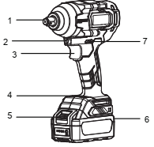

1. Патрон | 5. Кнопка
2. Лампа | 6. Аккумуляторный блок
3. Переключатель | 7. Переключатель реверса
4. Панель настройки крутящего момента | 7. Переключатель реверса

Перед использованием
Осторожно: При установке или снятии аккумуляторного блока устанавливайте переключатель реверса в центральное положение (положение блокировки) во избежание случайного срабатывания.
• Установка аккумуляторного блока
Как показано на рисунке ниже, при установке аккумуляторного блока следите за правильностью его положения в корпусе. Вставляйте аккумуляторный блок до щелчка — он означает, что аккумуляторный блок надежно установлен на контроллере. Неправильно установленный аккумуляторный блок может выпасть из корпуса, что может привести к травме. Не давите на аккумуляторный блок и не стучите по нему. * *
Осторожно: используйте только подходящие аккумуляторные блоки. Использование аккумуляторных блоков других марок может привести к травмам и материальному
ущербу в результате взрыва.

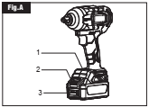  Рис. A | 1. Панель настройки крутящего момента  2. Кнопка  3. Индикатор

• Снятие аккумуляторного блока
Аккумуляторный блок находится под ручкой инструмента. Нажмите кнопку аккумуляторного блока вниз в направлении стрелки 1, а затем извлеките аккумуляторный блок в направлении стрелки 2, как показано на рисунке.
ОСТОРОЖНО: не вытаскивайте аккумуляторный блок с усилием.

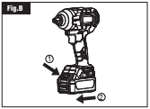
Рис. B
• Индикатор
При включении инструмента индикатор показывает уровень заряда аккумулятора
с помощью четыре светодиодных индикаторов.

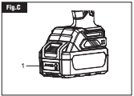  Рис. C | Четыре индикатора

Статус индикатора | Заряд аккумулятора
Индикаторы 1–4 горят | > 19,6 ± 0,5 В
Индикаторы 1–3 горят | от 18,9 ± 0,5 В до > 19,6 ± 0,5 В
Индикаторы 1–2 горят | от 17,7 ± 0,5 В до > 18,9 ± 0,5 В
Индикатор 1 горит | от 16 ± 0,5 В до > 17,7 ± 0,5 В
Индикаторы 1–4 не горят | < 16 ± 0,5 В

* Осторожно: см. инструкции к зарядному устройству.

ОПИСАНИЕ РАБОТЫ

• Выключатель
Для включения инструмента нажмите выключатель. Чем сильнее давление на выключатель, тем выше частота вращения и ударная мощность инструмента. Для выключения инструмента отпустите выключатель.
Осторожно: перед установкой аккумулятора обязательно проверьте работу выключателя: при отпускании он должен возвращаться в положение «ВЫКЛ». Во избежание внутреннего перегрева не используйте инструмент на низкой скорости слишком долго.

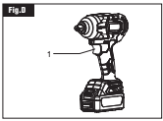  Рис. D | 1. Переключатель

• Переключатель реверса
Для вращения по часовой стрелке (если смотреть с задней стороны инструмента) передвиньте переключатель реверса в положение A. Для вращения против часовой стрелки (если смотреть с задней стороны инструмента) передвиньте переключатель реверса в положение B.

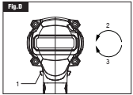  Рис. E | 1. Переключатель реверса  2. Против часовой стрелки  3. По часовой стрелке

* ОСТОРОЖНО: перед работой обязательно проверяйте направление вращения. Переключайте направление вращения только после полной остановки инструмента. Изменение направления вращения во время работы может привести к повреждению инструмента. Если инструмент не используется, передвиньте переключатель реверса в центральное положение (положение блокировки). Не включайте инструмент, когда переключатель реверса находится в центральном положении.

• Установка и снятие оснастки
В настоящем руководстве под оснасткой понимаются сменные торцевые головки.
Осторожно: перед установкой или снятием оснастки передвиньте переключатель реверса в центральное положение и извлеките аккумуляторный блок. Не включайте инструмент.

• Установка оснастки
Вставьте головку в патрон до упора. Проверьте плотность установки головки. Вставьте штифт и наденьте резиновое кольцо, чтобы защитить головку от выпадения.

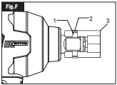  Рис. F | 1. Штифт  2. Резиновое кольцо  3. Головка

• Снятие оснастки
Снимите резиновое кольцо, выньте штифт и потяните головку в направлении, показанном стрелкой.
Осторожно: незамедлительно замените поврежденный или изношенный штифт.

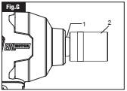  Рис. G | 1. Патрон  2. Головка

Затягивание и ослабление болтов/гаек
• Затягивание болтов/гаек
Вставьте головку инструмента в головку болта и нажмите. Включите инструмент и постепенно увеличивайте скорость. После полного затягивания болта выключите инструмент.

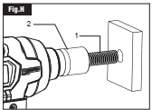  Рис. H | 1. Болт  2. Головка

ОСТОРОЖНО:
устанавливайте болт в резьбовом отверстии как можно более вертикально.

• Ослабление болтов/гаек
Вставьте головку инструмента в головку болта, включите инструмент и разгоните до полной скорости. После полного ослабления болта медленно выключите инструмент.

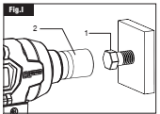  Рис. I | 1. Болт  2. Головка

ОСТОРОЖНО:
при ослаблении болта переключатель реверса должен стоять в направлении вращения против часовой стрелки.

• Регулировка крутящего момента
Инструмент оснащен 4 передачами для регулировки крутящего момента. На панели управления крутящим моментом находится переключатель, с помощью которого можно выбрать подходящий для условий работы режим (максимальное, высокое, среднее и низкое усилие).
В режиме максимального усилия нажмите и удерживайте выключатель — инструмент будет работать с частотой вращения 2200 об/мин и крутящим моментом до 698 Н·м.
ОСТОРОЖНО: используйте режимы в соответствии с условиями работы.

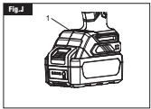  Рис. J | 1. Панель настройки крутящего момента

• Рабочее освещение
При нажатии на выключатель загорается светодиодная лампа, позволяющая хорошо видеть рабочее место при недостаточном освещении.

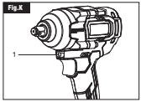  Рис. K | 1. Рабочее освещение

ТЕХНИЧЕСКОЕ ОБСЛУЖИВАНИЕ • Вентиляционные отверстия
Вентиляционные отверстия инструмента должны быть чистыми. Регулярно очищайте их и незамедлительно устраняйте засоры.
• Крепежный винт
Обязательно проверяйте плотность затяжки крепежного винта. Ослабленные винты незамедлительно затягивайте во избежание несчастного случая.
• Очистка
Не используйте для очистки инструмента жидкость, например воду или химическое чистящее средство. Протирайте инструмент сухой тканью.
• Смазка
Для замедления износа и повышения производительности инструмента смазывайте внутренний корпус редуктора и шпиндель. Кроме того, можно обратиться в пункт профессионального технического обслуживания.
• Очистка зарядного устройства
Перед очисткой отключите зарядное устройство от сети и извлеките аккумулятор. С помощью сухой ткани очистите зарядное устройство от грязи и смазки. Не используйте воду или моющее средство.
Осторожно: перед выполнением работ по техническому обслуживанию или ремонту инструмента обязательно снимайте аккумуляторный блок.

• Проверка
При выдаче и возврате, а также перед использованием необходимо выполнять проверку инструмента. Плановая проверка инструмента должна проводиться назначенным контролером не реже одного раза в год. В жарком и влажном климате с частыми перепадами температур или при эксплуатации в суровых условиях необходимо проводить проверку чаще. Проверку следует проводить до наступления дождливого сезона.
После плановой проверки на инструмент наклеивается этикетка «Проверено». Этикетка должна быть разборчивой, чистой и содержать как минимум следующую информацию: номер инструмента, наименование или обозначение отдела контроля, имя или обозначение контролера, дата проверки.

• Техническое обслуживание
При обслуживании или переноске электроинструмента, а также замене оснастки обязательно устанавливайте переключатель реверса в центральное положение.
Техническое обслуживание инструмента должно выполняться техническим отделом, одобренным производителем. Запрещается изменять исходные параметры инструмента по своему усмотрению и использовать аналоги с худшими характеристиками, а также части и компоненты, не соответствующие исходным техническим характеристикам.

Для аккумуляторных инструментов:
Температура окружающей среды при эксплуатации и хранении: от 0 до 45 °C
Рекомендованная температура окружающей среды во время зарядки: от 5 до 40 °C

 | Зарядное устройство | Аккумуляторный блок
Модель | FFCL20-02 | FFBL2040
Модель | FFCL20-02 | FFBL2050
Модель | FFCL20-04 | FFBL2050
Модель | FFCL20-04 | FFBL2060

УСТРАНЕНИЕ НЕИСПРАВНОСТЕЙ

Неисправность | Причина | Способ устранения
Инструмент не работает, хотя аккумуляторный блок полностью заряжен и вставлен правильно. | Плохой контакт между аккумуляторным блоком и инструментом. | Извлеките и снова поставьте аккумуляторный блок.
 | Части инструмента повреждены. | Направьте инструмент производителю или в пункт технического обслуживания для ремонта.
Во время работы инструмент неожиданно остановился. | Аккумуляторный блок разрядился. | Зарядите аккумуляторный блок или поставьте полностью заряженный аккумуляторный блок.
Во время работы инструмент неожиданно остановился. | Сработала защита от перегрева или перегрузки. | Дайте инструменту и аккумуляторному блоку остыть.
Во время работы инструмент неожиданно остановился. | Части инструмента повреждены. | Направьте инструмент производителю или в пункт технического обслуживания для ремонта.
Инструмент издает громкий шум или перегревается. | В редукторе не хватает смазки. | Добавьте смазку.
Инструмент издает громкий шум или перегревается. | В инструмент попала пыль или железные опилки. | Очистите инструмент.
Инструмент издает громкий шум или перегревается. | Части инструмента повреждены. | Направьте инструмент производителю или в пункт технического обслуживания для ремонта.
Головка легко выходит из патрона. | Головка изношена. | Замените головку.
Головка легко выходит из патрона. | Стопорное кольцо патрона изношено. | Направьте инструмент производителю или в пункт технического обслуживания для ремонта.

ПОДБОР НАСАДОК

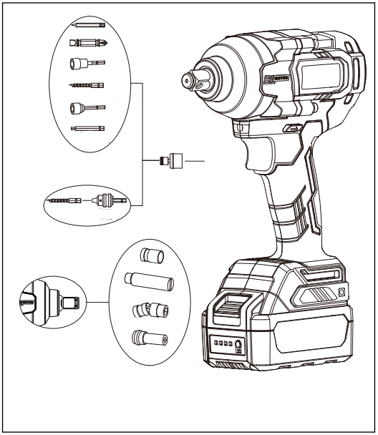
Головка
Переходник для головки
Универсальная переходная втулка
Переходник для головки
Зажим
Сверло по дереву
Электрическая отвертка

Магнитная головка
Сверло по дереву
Бита
Отвертка
Отвертка
Быстросменное сверло

ПОЯСНЕНИЯ К ЧЕРТЕЖУ ОБЩЕГО ВИДА

1 | Передняя крышка редуктора | 28 | Кнопка выключателя
2 | Сальник 18x24x3 | 29 | Корпус (справа)
3 | Стопорное кольцо шайбы вала | 30 | Панель настройки крутящего момента
4 | Втулка шпинделя | 31 | Винт самонарезающий с полукруглой головкой и крестообразным шлицем STM4x18
5 | Шайба шпинделя (железная) | 32 | Гнездо аккумулятора
6 | Ведущий конец | 33 | Печатная плата (PCBA, 20 В)
7 | Ударный механизм | 34 | Резиновый штифт
8 | Стальной шарик 4 | 35 | Выключатель (20 В)
9 | Уплотнительное кольцо 33х42,6х1,2 | 36 | Винт с шестигранной головкой, плоской шайбой и пружинной шайбой
10 | Пружина | 37 | Прокладка 25,5х31,5х0,8
11 | Стальной шарик 6,35
12 | Передаточный вал
13 | Планетарная передача
14 | Штифт 6х11,7
15 | Уплотнительное кольцо (60х1,8)
16 | Стопорное кольцо для отверстия 29
17 | Внутренняя шестерня
18 | Шариковый подшипник 6084
19 | Задняя крышка редуктора
20 | Уплотнительное кольцо Teleflex
21 | Статор пост. тока
22 | Шариковый подшипник 6900-2RS(LFB)
23 | Стопорное кольцо для вала
24 | Ротор
25 | Шариковый подшипник 608ZZ(LFB)
26 | Светодиодный индикатор
27 | Корпус двигателя

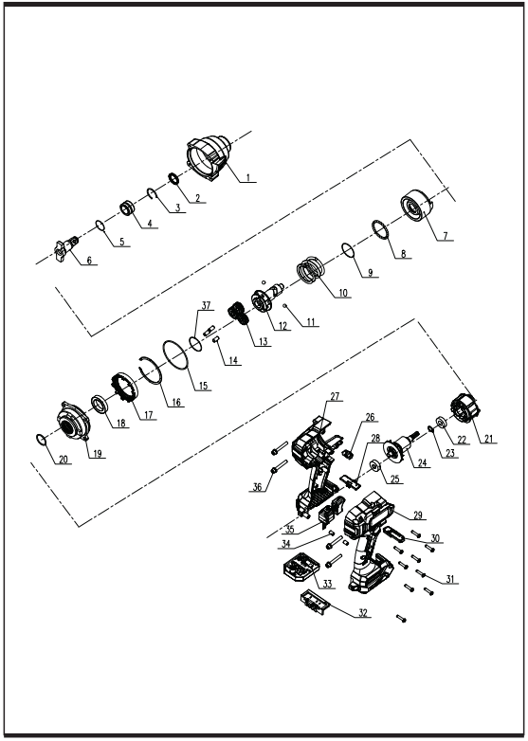

JIANGSU DONGCHENG M&E TOOLS CO., LTD,
адрес: Power Tools Industrial Park of Tianfen, Qidong City, Jiangsu
Province,China.
+86-(400-182-5988)
https://dcktool.ru/

90040600840/2023.02/№1

